

Vibration Sensor Configuration Program

# User Manual

Version 1.0

08/05/2025

Table of Contents

User Manual 1

Table of Contents 1

List of Figures 2

List of Tables 2

1. Introduction 2

1.1 Overview 3

2. Getting Started 3

1.2 RS-485 Configuration 4

1.2.1 Parameter settings 5

1.2.2 Checking, Adding, Remove Slaves 6

1.3 WIFI & MQTT Configuration 8

2.2.1 Wi-Fi Settings 9

2.2.1 MQTT Settings 9

2. Troubleshooting & Help Support 10

2.1 Common Error 11

2.2 Help Function 12

List of Figures

**No table of figures entries found.**

List of Tables

Table 1 - Support Points of Contact 4

Table 2 - Record of Changes 5

Table 3 - Glossary 6

Table 4 - Referenced Documents 7

Table 5 - Approvals 8

## Introduction

โปรแกรม Config นี้ถูกออกแบบมาเพื่อการตั้งค่าพารามิเตอร์สำหรับการเชื่อมต่อเครือข่าย Wi-Fi, MQTT และการสื่อสารผ่าน Protocol สำหรับเซนเซอร์ที่ใช้ในมาตรฐานโรงงานในที่นี้คือ Modbus RTU ( RS485 ) โดยที่ ESP32 ทำหน้าที่เป็น Master ในการรับข้อมูลจากเซนเซอร์ จากนั้นจะแปลงข้อมูลให้อยู่ในรูปแบบ JSON และส่งข้อมูลแต่ละรายการไปยัง MQTT Server โดยแยกตาม Topic สำหรับเซนเซอร์แต่ละตัวเพื่อการจัดเก็บ

### Overview

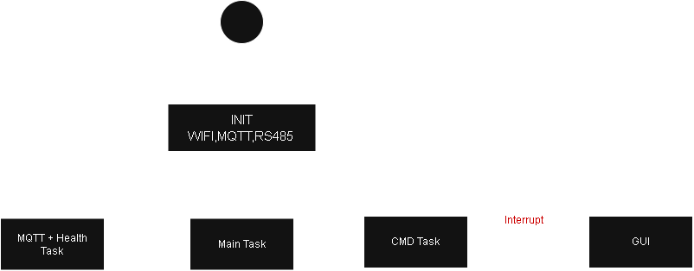

เมื่อการทําการ Initialize เสร็จสมบูรณ์ ระบบจะทำงานโดยแยกออกเป็น 3 งานหลักที่เเบ่ง Multitask ไว้:

1. **MQTT + Health Check Task**  
    รับผิดชอบในการตรวจสอบสถานะการเชื่อมต่อ MQTT Server และ Wi-Fi อย่างต่อเนื่อง และทำการเชื่อมต่อใหม่อัตโนมัติหากหลุดการเชื่อมต่อ ( Reconnect )
2. **Main Task (Sensor Read & Publish)**  
    ทำหน้าที่อ่านค่าจากเซนเซอร์ผ่านบัส RS-485 แล้วจัดรูปแบบข้อมูลให้อยู่ในรูปแบบ JSON และส่งขึ้นไปยัง MQTT Server
3. **CMD Task (Serial Command Handler)**  
    ใช้รับคำสั่งจาก GUI ผ่าน Serial Interface (เช่น USB/COM) และรันคําสั่ง cmd (Command) เช่น การตั้งค่าอุปกรณ์, การเพิ่ม/ลบ Slave, การรีเฟรชสถานะ

โดยหน้าที่หลักๆของ GUI คือการส่ง cmd มาเพื่อ Config ค่า settings ต่างๆในบอร์ด

## 2. Getting Started

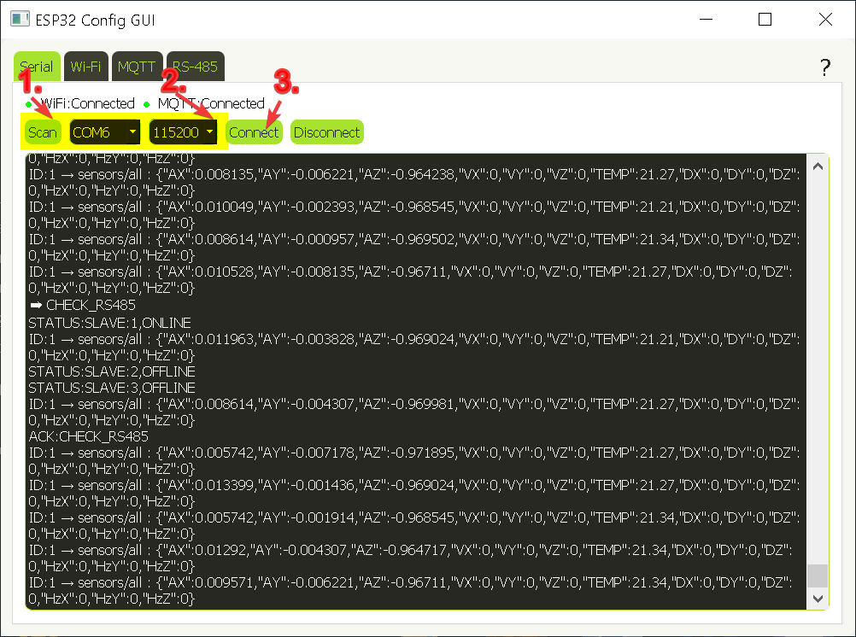

1.สแกนพอร์ตที่เชื่อมต่อกับ ESP32

กดปุ่ม **Scan** (หมายเลข 1) เพื่อค้นหา COM Port ที่เชื่อมต่ออยู่ในขณะนั้นรายการพอร์ตที่พบจะปรากฏในช่องเลือกด้านข้าง

2 เลือกพอร์ตและ Baud Rate

เลือก COM Port ที่ต้องการใช้งานจากเมนู Drop down (หมายเลข 2) ตั้งค่า Baud Rate ให้ตรงกับค่าที่ตั้งไว้ใน ESP32 (ในที่นี้บอร์ด ESP ใช้ 115200)

3. กดปุ่ม Connect

กดปุ่ม **Connect** (หมายเลข 3) เพื่อเริ่มต้นการเชื่อมต่อกับ ESP32 หากเชื่อมต่อสำเร็จจะมีข้อความยืนยันแสดงในหน้าต่าง log ด้านล่าง

เมื่อผู้ใช้ได้ทําการ Connect เรียบร้อยเเล้วจะสามารถ Config การตั้งค่าได้

💡 หมายเหตุ: *การ Connect ในบางครั้ง อย่างการรันครั้งเเรกทําให้เกิด Watchdog (ESP จะ reset ตัวเอง) หากเกิดเหตุการณ์นั้นเเนะนําให้กด Disconnect and Connect ใหม่อีกรอบ*

### RS-485 Configuration

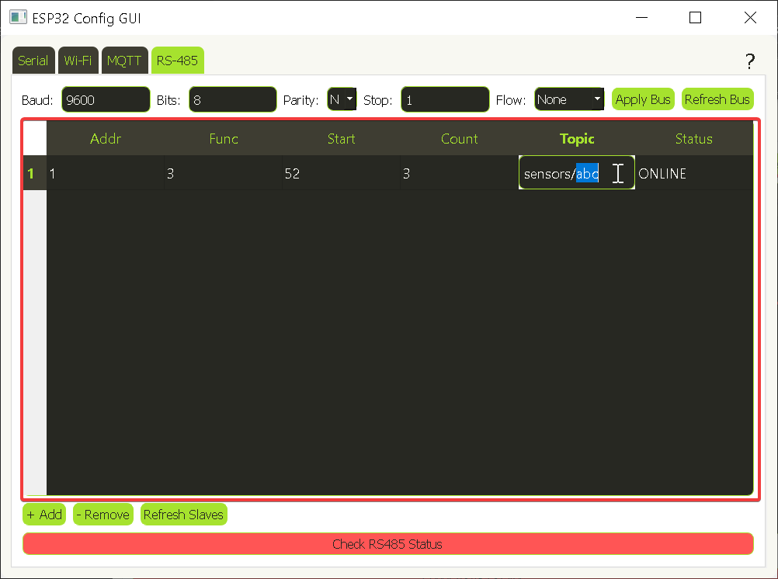

เมื่อเชื่อมต่อกับ ESP32 ได้สำเร็จและเปิดหน้าต่าง **RS‑485**  
 ระบบจะ **โหลดค่าการตั้งค่าทั้งหมด** ที่บันทึกไว้ในหน่วยความจำของบอร์ด (Non – volatile Memory)  
 เช่น:

* รายชื่อ Slave Address ทั้งหมด
* ค่า Function, Start Register, Count
* ชื่อ MQTT Topic ที่กำหนดไว้

ค่าทั้งหมดจะถูกแสดงใน **ตาราง Slave Configuration** โดยอัตโนมัติ

ผู้ใช้สามารถ **Double Click ที่ column ของ Topic** เพื่อแก้ไขชื่อ MQTT Topic ของแต่ละ Slave ได้

* หลังจากแก้ไขเสร็จ **กด Enter เพื่อยืนยัน**
* ชื่อ Topic จะถูกส่งไปยัง ESP32 และบันทึกลงใน Flash อัตโนมัติ

💡 หมายเหตุ: *ควรตั้งชื่อ Topic ให้ไม่ซ้ำกัน หากมีเซนเซอร์หลายตัว เพื่อให้ MQTT Server แยกข้อมูลได้อย่างถูกต้อง*

#### Parameter settings

**Baud Rate**  
 เลือกความเร็วในการส่งข้อมูลจากค่าที่นิยมใช้ เช่น 9600, 19200, 38400, 57600, 115200

**Data Bits**  
 เลือกจำนวนบิตข้อมูลที่ส่งต่อรอบ: 7 หรือ 8 บิต

**Stop Bits**  
 เลือก 1 หรือ 2 stop bits ขึ้นอยู่กับอุปกรณ์ที่ใช้

**Parity**  
 มีให้เลือก 3 ตัวเลือก: N (None), E (Even), O (Odd)

**Flow Control (การควบคุมการไหล)**  
 ปัจจุบันรองรับ: None: ไม่มีการควบคุม กับ RTS/CTS: ควบคุมด้วยฮาร์ดแวร์ (เฉพาะบางระบบ)

**เมื่อตั้งค่าเสร็จให้กด Apply Bus เพื่อส่ง cmd ให้เรียบร้อย**

💡 หมายเหตุ: *การตั้งค่าในตาราง*

* ***Function Code****: ขณะนี้ระบบรองรับเพียง "Read Holding Registers" (Function Code 3)*
* ***Start Register****: ระบุตำแหน่งเริ่มต้นของรีจิสเตอร์*
* ***Count****: จำนวนรีจิสเตอร์ที่จะอ่าน*

*การตั้งค่านี้* ***ใช้เพื่อ "ตรวจสอบสถานะหรือทดสอบการตอบสนอง" ของ Slave Device*** *ว่าสื่อสารได้หรือไม่เท่านั้น*

*Admin สามารถเเก้ไขโค้ดใน function sendSensorData( ) ได้ โดยการกําหนด target address ที่สนใจ เเละกําหนด function หาก Sensor ที่ใช้ได้กําหนดมา*

#### Checking, Adding, Remove Slaves

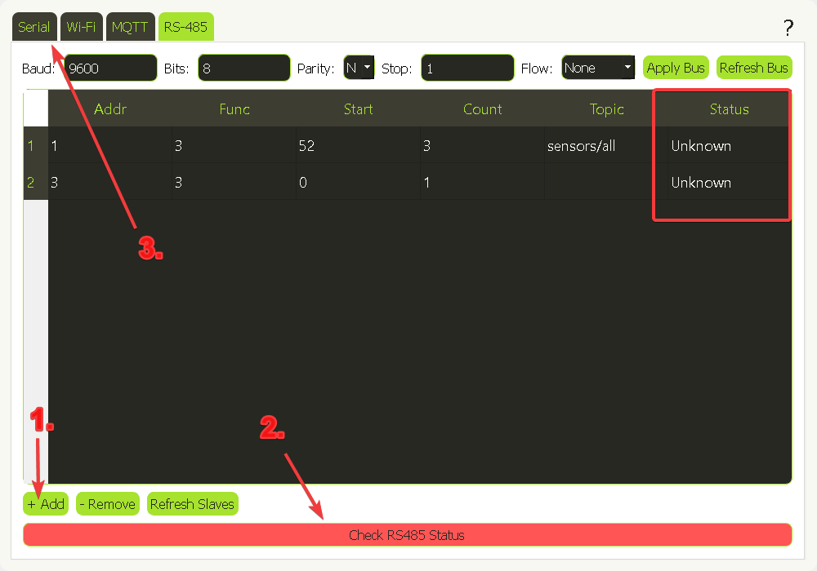

1. การเพิ่ม Slave

เมื่อผู้ใช้กดปุ่ม **+ Add** เพื่อเพิ่ม Address ของอุปกรณ์ Slave ใหม่ ระบบจะเพิ่มข้อมูลลงในตารางพร้อมสถานะเริ่มต้นเป็น **Unknown**

2. ตรวจสอบสถานะของ Slave

หลังจากเพิ่ม Slave แล้ว ผู้ใช้ควรกด **Check RS485 Status** เพื่อตรวจสอบสถานะของแต่ละ Slave ในตาราง หากเชื่อมต่อได้สำเร็จ สถานะจะเปลี่ยนเป็น **Online** แต่หากไม่พบหรือสื่อสารไม่ได้จะเป็น **Offline**

3.ให้ตรวจสอบข้อมูลที่แสดงใน Serial Monitor เพื่อดูรายละเอียดการเชื่อมต่อหรือข้อความแจ้งเตือนเพิ่มเติม

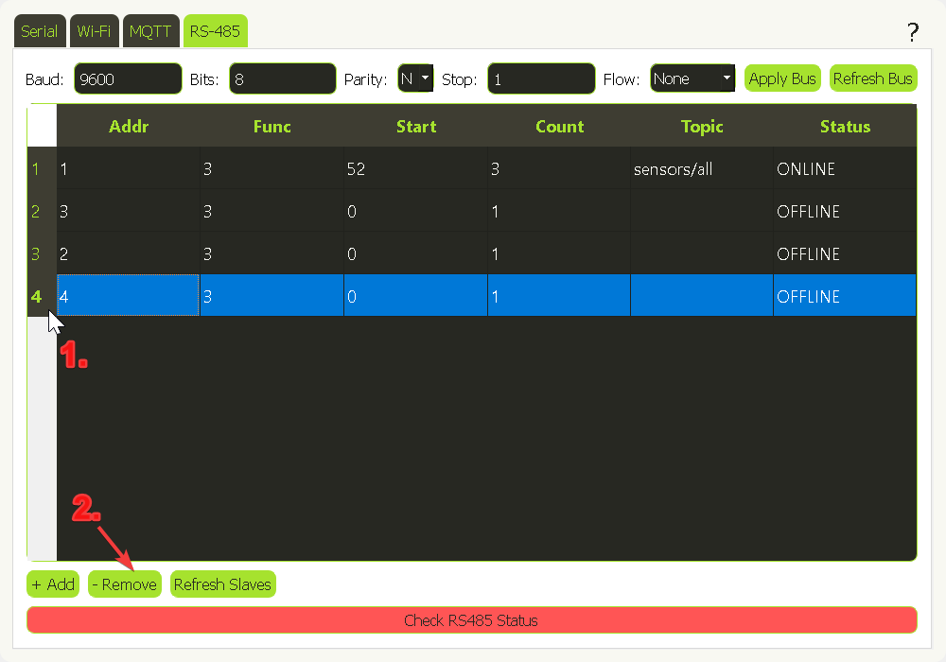

การลบ Slave

หากต้องการลบ Slave ออกจากตาราง ให้เลือก Address ที่ต้องการแล้วกดปุ่ม **- Remove**

💡 หมายเหตุ: ควรมีอย่างน้อย 1 slave address ใน Table หากพยายามลบจะเกิด Alert Popup ขึ้นมาทันที

### WIFI & MQTT Configuration

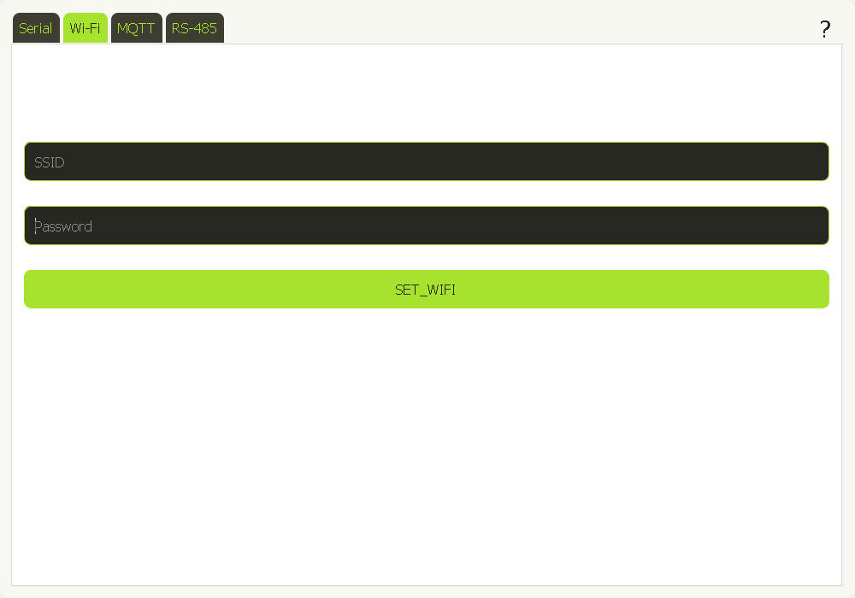

#### 2.2.1 Wi-Fi Settings

**SSID**: กรอกชื่อเครือข่าย Wi-Fi ที่ต้องการเชื่อมต่อ

**Password**: กรอกรหัสผ่านของเครือข่าย (จะถูกปิดบังเพื่อความปลอดภัย)

**กดปุ่ม SET_WIFI** เพื่อทำการบันทึกและเชื่อมต่อ Wi-Fi โดยอัตโนมัติ

**สถานะ Wi-Fi** จะแสดงด้านบน (เช่น WiFi:Connected) หากเชื่อมต่อสำเร็จ

**หมายเหตุ**: หากไม่มีการกรอก SSID หรือ Password ระบบจะแจ้งเตือนให้กรอกข้อมูลให้ครบก่อนดำเนินการต่อ

#### 2.2.1 MQTT Settings

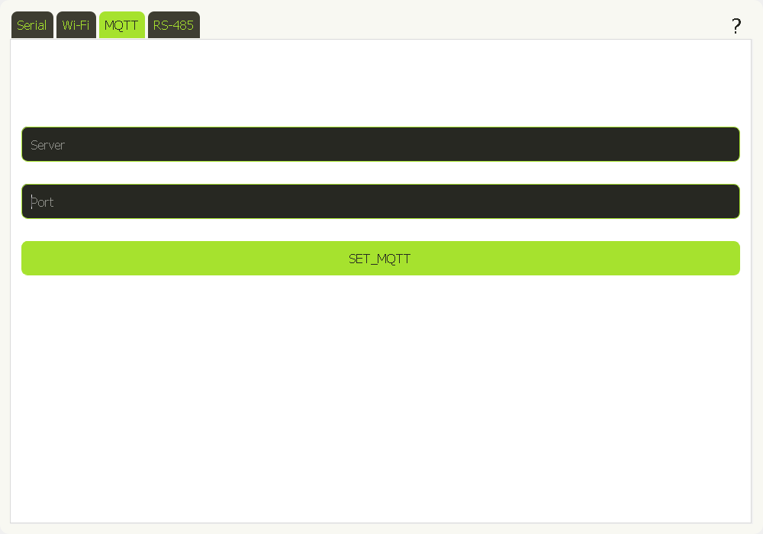

**Server**: กรอก IP หรือ Hostname ของ MQTT Broker

**Port**: ระบุหมายเลขพอร์ตของ MQTT (เช่น 1883)

**กดปุ่ม SET_MQTT** เพื่อบันทึกและเชื่อมต่อไปยัง MQTT Server

**สถานะ MQTT** จะแสดงด้านบน (เช่น MQTT:Connected) หากเชื่อมต่อสำเร็จ

**หมายเหตุ**: หากไม่มีการกรอก Server หรือ Port ระบบจะแจ้งเตือนและไม่ดำเนินการต่อจนกว่าจะใส่ข้อมูลครบ

## Troubleshooting & Help Support

ในหัวข้อนี้จะรวบรวมแนวทางการตรวจสอบและแก้ไขปัญหาที่อาจเกิดขึ้นระหว่างการใช้งานโปรแกรม

ข้อมูลในแต่ละหัวข้อย่อยจะช่วยให้ผู้ใช้งานสามารถวิเคราะห์สาเหตุของปัญหาและดำเนินการแก้ไขได้อย่างมีระบบ พร้อมแนวทางแนะนำเมื่อเกิดข้อผิดพลาด

หากทำตามขั้นตอนแล้วยังไม่สามารถแก้ไขได้ แนะนำให้ตรวจสอบ log ที่แสดงใน Serial Monitor หรือส่งรายละเอียดให้ผู้พัฒนาช่วยตรวจสอบเพิ่มเติม.

### Common Error

ตัวอย่าง WATCHDOG หรือ Self Reboot ของบอร์ด 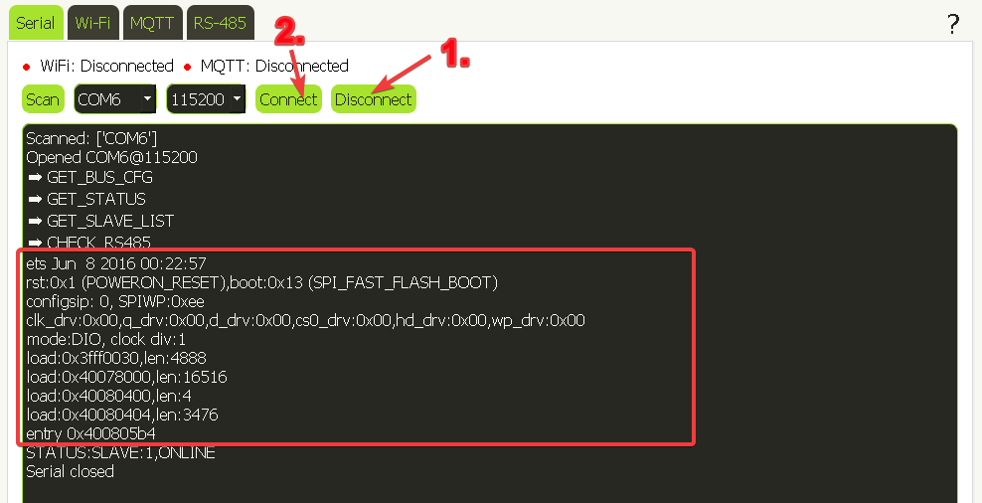

ปัญหานี้มักเกิดจาก **ESP32 รีเซ็ตตัวเองหลังจากเพิ่ง Upload หรือเปิด Serial ครั้งแรก**

1. ให้กดปุ่ม **Disconnect** (Serial) บน GUI
2. จากนั้นกด **Connect** ใหม่อีกครั้ง

ระบบจะทำงานต่ออย่างปกติหลังจากการโหลดค่า config และ check status ของ wifi,mqtt,rs485

ตัวอย่าง No Parsing data

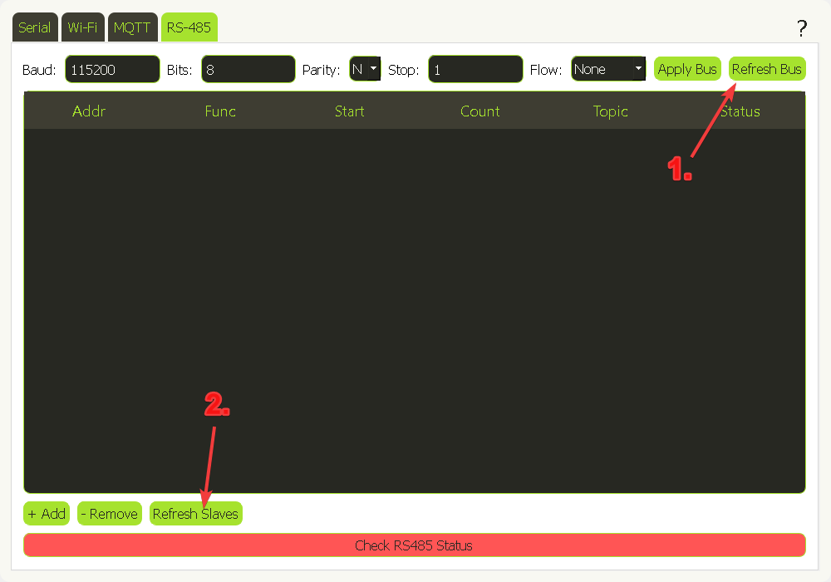

ปัญหานี้มักเกิดจาก **ESP32 รีเซ็ตตัวเองหลังเเละไม่สามารถรับ cmd** GET_SLAVE_LIST กับ GET_BUS_CFG ได้

1.ให้กดปุ่ม **Refresh bus**

2.จากนั้นกด Refresh Slave

หากไม่ได้ลอง Disconnect เเละ Connect ใหม่ใน Serial tab

### Help Function

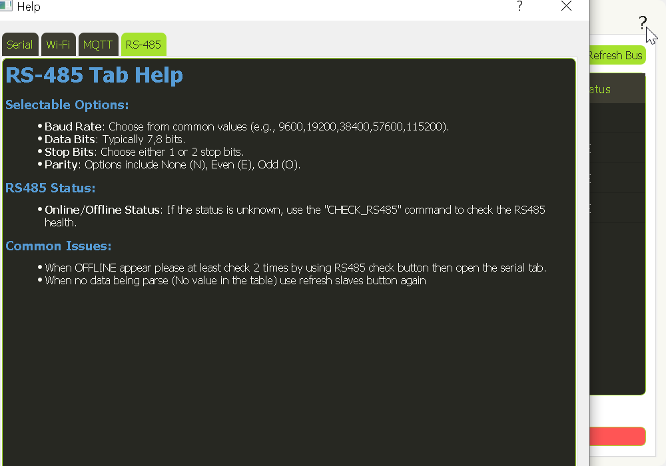

ในมุมขวาบนของหน้าต่างหลัก ผู้ใช้จะเห็นปุ่ม **เครื่องหมายคำถาม (?)** ซึ่งเป็นทางลัดเพื่อเรียกดูคำแนะนำการใช้งานแต่ละส่วนของโปรแกรม โดยเฉพาะแท็บ **RS-485** ที่มีการตั้งค่าหลายจุดและอาจเกิดความสับสนได้หากไม่ได้ตั้งค่าอย่างถูกต้อง

Appendix A: Record of Changes

Table 2 - Record of Changes

| Version Number | Date | Author/Owner | Description of Change |
| --- | --- | --- | --- |
| <1.0> | <08/05/2025> | Kerksaphat P. | Adding Function + Troubleshooting |

Appendix B: Referenced Documents

Table 4 - Referenced Documents

| Document Name | Document Location and/or URL |
| --- | --- |
| WTVB02-485 Vibration Sensor User Manual | https://drive.google.com/drive/folders/17VeXx2Mkzw5pfPdhco-YI7Ah8R2XhZk-?usp=drive_link |

Appendix C: Approvals

ผู้ลงนามด้านล่างรับทราบว่าได้อ่านคู่มือผู้ใช้แล้วและเห็นด้วยกับข้อมูลที่นำเสนอในเอกสารนี้ การเปลี่ยนแปลงคู่มือผู้ใช้นี้จะต้องประสานงานและได้รับการอนุมัติจากผู้ลงนามด้านล่างหรือตัวแทนที่ได้รับมอบหมาย

Table 5 - Approvals

| Document Approved By | Date Approved |
| --- | --- |
| Name: <Name>, <Job Title> - <Company> | Date |